MUNICÍPIO DE VALINHOS- TERMO DE COLABORAÇÃO 01/2021
RELATÓRIO DE ACOMPANHAMENTO DAS ATIVIDADES DESENVOLVIDAS
JULHO/2022
Nº | ATIVIDADES |  |  | RESPONSÁVEL PELA AÇÃO | Nº DE ATENDIMENTOS PREVISTOS/ANO | INDICADORES REALIZADOS NO PERÍODO |  | MEIOS DE VERIFICAÇÃO | OBSERVAÇÃO
1 | Cursos de treinamento em manejo de animais silvestres |  |  | Associação Mata Ciliar | 15 participantes | 0 |  | Lista de presença  Fotos  Ficha de avaliação | Data de realização 04 e 11 de maio de 2022 com 14 participantes
2 | Resgate de animais silvestres |  | Prefeitura |  | Ao menos 90 animais/ano |  | 23
3 | Recebimento e atendimento veterinário |  | Associação Mata Ciliar |  | Ao menos 90 animais/ano |  | 23 | Termo de entrada  Prontuário  Fotos
4 | Processo de reabilitação |  | Associação Mata Ciliar |  | Ao menos 30 animais/ano |  | 89 | Fichas de acompanhamento  Fotos
5 | Destinação | óbitos | Associação Mata Ciliar |  | Ao menos 40 animais/ano |  | 19 | Ficha de destinação  Ficha de necropsia  Fotos | Os óbitos incluem animais provenientes de outros meses
 |  | Cativeiro |  |  |  |  | 01
6 | Soltura dos animais aptos |  | Associação Mata Ciliar |  | Ao menos 20 animais/ano |  | 05 | Ficha de destinação  Fotos

RELATÓRIO RECEBIMENTO DE ANIMAIS SILVESTRES NO MÊS DE JULHO/2022 DO MUNICÍPIO DE VALINHOS.
RG | DATA DE ENTRADA | NOME POPULAR | NOME CIENTÍFICO
38984 | 01/07/2022 | Sagui-de-tufo-preto | Callithrix penicillata
39042 | 10/07/2022 | Jabuti-piranga | Chelonoidis carbonaria
39078 | 19/07/2022 | Periquitão-maracanã | Psittacara leucophthalmus
39079 | 19/07/2022 | Periquitão-maracanã | Psittacara leucophthalmus
39080 | 19/07/2022 | Periquitão-maracanã | Psittacara leucophthalmus
39081 | 19/07/2022 | Gambá-de-orelha-branca | Didelhpis albiventris
39082 | 19/07/2022 | Gambá-de-orelha-branca | Didelhpis albiventris
39083 | 19/07/2022 | Gambá-de-orelha-branca | Didelhpis albiventris
39084 | 19/07/2022 | Gambá-de-orelha-branca | Didelhpis albiventris
39085 | 19/07/2022 | Gambá-de-orelha-branca | Didelhpis albiventris
39087 | 19/07/2022 | Gambá-de-orelha-branca | Didelhpis albiventris
39088 | 19/07/2022 | Gambá-de-orelha-branca | Didelhpis albiventris
39110 | 24/07/2022 | Coleirinho | Sporophila caerulences
39111 | 24/07/2022 | Coleirinho | Sporophila caerulences
39112 | 24/07/2022 | Coleirinho | Sporophila caerulences
39113 | 24/07/2022 | Trinca-ferro | Saltator similis
39137 | 26/07/2022 | Canário-da-terra | Sicalis flaveola
39138 | 26/07/2022 | Coleirinho | Sporophila caerulences
39139 | 26/07/2022 | Canário-da-terra | Sicalis flaveola
39140 | 26/07/2022 | Coleirinho | Sporophila caerulences
39141 | 26/07/2022 | Periquito australiano | Melopsittacus undulatus
39151 | 29/07/2022 | Periquitão-maracanã | Pssitacara leucophthalmus
39158 | 30/07/2022 | Sagui-de-tufo-preto | Callithrix penicillata
TOTAL: 23 ANIMAIS

QUADRO RESUMO
CLASSE | Nº DE ANIMAIS | %
Mamíferos | 9 | 39,14%
Aves | 13 | 56,52%
Répteis | 1 | 4,34%

Relação de óbitos de animais silvestres proveniente do Município de VALINHOS.
RG | DATA DE ENTRADA | NOME POPULAR | NOME CIENTÍFICO | DESTINO | DATA DE SAÍDA
37268 | 24/02/2022 | Ouriço-pigmeu | Atelerix albiventris | Óbito | 14/07/2022
37312 | 26/02/2022 | Periquitão-maracanã | Psittacara leucophthalmus | Óbito | 04/07/2022
38569 | 05/05/2022 | Coleirinho | Sporophila caerulescens | Óbito | 25/07/2022
38584 | 05/05/2022 | Coleirinho | Sporophila caerulescens | Óbito | 27/07/2022
38585 | 05/05/2022 | Coleirinho | Sporophila caerulescens | Óbito | 31/07/2022
38940 | 24/06/2022 | Sagui-de-tufo-preto | Callithrix penicillata | Óbito | 16/07/2022
38964 | 29/06/2022 | Gambá-de-orelha-branca | Didelphis albiventris | Óbito | 09/07/2022
38966 | 29/06/2022 | Gambá-de-orelha-branca | Didelphis albiventris | Óbito | 13/07/2022
38967 | 29/06/2022 | Gambá-de-orelha-branca | Didelphis albiventris | Óbito | 15/07/2022
38984 | 01/07/2022 | Sagui-de-tufo-preto | Callithrix penicillata | Óbito | 01/07/2022
39078 | 19/07/2022 | Periquitão-maracanã | Psittacara leucophthalmus | Óbito | 19/07/2022
39081 | 19/07/2022 | Gambá-de-orelha-branca | Didelhpis albiventris | Óbito | 19/07/2022
39082 | 19/07/2022 | Gambá-de-orelha-branca | Didelhpis albiventris | Óbito | 19/07/2022
39083 | 19/07/2022 | Gambá-de-orelha-branca | Didelhpis albiventris | Óbito | 19/07/2022
39084 | 19/07/2022 | Gambá-de-orelha-branca | Didelhpis albiventris | Óbito | 19/07/2022
39085 | 19/07/2022 | Gambá-de-orelha-branca | Didelhpis albiventris | Óbito | 19/07/2022
39087 | 19/07/2022 | Gambá-de-orelha-branca | Didelhpis albiventris | Óbito | 19/07/2022
39088 | 19/07/2022 | Gambá-de-orelha-branca | Didelhpis albiventris | Óbito | 19/07/2022
39140 | 26/07/2022 | Coleirinho | Sporophila caerulences | Óbito | 26/07/2022
39141 | 26/07/2022 | Periquito australiano | Melopsittacus undulatus | Óbito | 26/07/2022
TOTAL: 19 ANIMAIS

Relação de solturas de animais silvestres provenientes do município de VALINHOS.
RG | DATA DE ENTRADA | NOME POPULAR | NOME CIENTÍFICO | DESTINO | DATA DE SAÍDA | LOCAL SOLTURA
37215 | 21/02/2022 | Gavião-relógio | Micrastur semitorquatus | SOLTURA | 19/07/2022 | Valinhos
37958 | 07/04/2022 | gambá | Didelphis sp. | SOLTURA | 19/07/2022 | Valinhos
38537 | 29/04/2022 | Coruja-do-mato | Megascops choliba | SOLTURA | 19/07/2022 | Valinhos
39111 | 24/07/2022 | Coleirinho | Sporophila caerulences | SOLTURA | 30/07/2022 | Valinhos
39112 | 24/07/2022 | Coleirinho | Sporophila caerulences | SOLTURA | 30/07/2022 | Valinhos
TOTAL: 5 ANIMAIS

Relação de animais silvestres que em processo de reabilitação na Associação Mata Ciliar provenientes do Município de VALINHOS.
RG | DATA DE ENTRADA | NOME POPULAR | NOME CIENTÍFICO
36426 | 10/01/2022 | Gambá-de-orelha-branca | Didelphis albiventris
36427 | 10/01/2022 | Maitaca | Pionus sp.
36432 | 10/01/2022 | Trinca-ferro | Saltator similis
36433 | 10/01/2022 | Trinca-ferro | Saltator similis
36434 | 10/01/2022 | Trinca-ferro | Saltator similis
36435 | 10/01/2022 | Trinca-ferro | Saltator similis
36436 | 10/01/2022 | Trinca-ferro | Saltator similis
36437 | 10/01/2022 | Trinca-ferro | Saltator similis
36438 | 10/01/2022 | Trinca-ferro | Saltator similis
36439 | 10/01/2022 | Trinca-ferro | Saltator similis
36440 | 10/01/2022 | Trinca-ferro | Saltator similis
36441 | 10/01/2022 | Trinca-ferro | Saltator similis
36442 | 10/01/2022 | Trinca-ferro | Saltator similis
36443 | 10/01/2022 | Trinca-ferro | Saltator similis
36444 | 10/01/2022 | Trinca-ferro | Saltator similis
36445 | 10/01/2022 | Trinca-ferro | Saltator similis
36446 | 10/01/2022 | Trinca-ferro | Saltator similis
36447 | 10/01/2022 | Trinca-ferro | Saltator similis
36448 | 10/01/2022 | Trinca-ferro | Saltator similis
36449 | 10/01/2022 | Trinca-ferro | Saltator similis
36451 | 10/01/2022 | Trinca-ferro | Saltator similis
36452 | 10/01/2022 | Trinca-ferro | Saltator similis
36453 | 10/01/2022 | Trinca-ferro | Saltator similis
36454 | 10/01/2022 | Azulão | Cyanocompsa brissonii
36455 | 10/01/2022 | Papa-capim | Sporophila nigricollis
36690 | 12/01/2022 | Quiri-quiri | Falco sparverius
36893 | 05/02/2022 | Periquitão-maracanã | Psittacara leucophthalmus
36894 | 05/02/2022 | Periquitão-maracanã | Psittacara leucophthalmus
36987 | 09/02/2022 | Periquitão-maracanã | Psittacara leucophthalmus
37113 | 16/02/2022 | Periquitão-maracanã | Psittacara leucophthalmus
37114 | 16/02/2022 | Periquitão-maracanã | Psittacara leucophthalmus
37115 | 16/02/2022 | Periquitão-maracanã | Psittacara leucophthalmus
37116 | 16/02/2022 | Periquitão-maracanã | Psittacara leucophthalmus
37117 | 16/02/2022 | Periquitão-maracanã | Psittacara leucophthalmus
37269 | 24/02/2022 | Ouriço-pigmeu | Atelerix albiventris
37270 | 24/02/2022 | Ouriço-pigmeu | Atelerix albiventris
37294 | 25/02/2022 | Periquitão-maracanã | Psittacara leucophthalmus
37325 | 26/02/2022 | Periquitão-maracanã | Psittacara leucophthalmus
37674 | 12/03/2022 | Jabuti-piranga | Chelonoidis carbonaria
37676 | 12/03/2022 | Jabuti-piranga | Chelonoidis carbonaria
37697 | 14/03/2022 | Periquitão-maracanã | Psittacara leucophthalmus
37713 | 14/03/2022 | Pintassilgo | Spinus magellanicus
37715 | 14/03/2022 | Papa-capim | Sporophila nigricollis
37771 | 17/03/2022 | Periquitão-maracanã | Psittacara leucophthalmus
37777 | 17/03/2022 | Sanhaço-cinzento | Thraupis sayaca
37794 | 19/03/2022 | Tatu-galinha | Dasypus novemcinctus
37863 | 26/03/2022 | Sagui-de-tufo-preto | Callithrix penicillata
37896 | 29/03/2022 | Periquitão-maracanã | Psittacara leucophthalmus
37959 | 07/04/2022 | gambá | Didelphis sp.
37973 | 08/04/2022 | Sagui-de-tufo-preto | Callithrix penicillata
38506 | 26/04/2022 | Mocho-orelhudo | Bubo virginianus
38570 | 05/05/2022 | Coleirinho | Sporophila caerulescens
38573 | 05/05/2022 | Canário-da-terra | Sicalis flaveola
38575 | 05/05/2022 | Canário-da-terra | Sicalis flaveola
38576 | 05/05/2022 | Canário-da-terra | Sicalis flaveola
38577 | 05/05/2022 | Canário-da-terra | Sicalis flaveola
38578 | 05/05/2022 | Pássaro-preto | Gnorimopsar chopi
38580 | 05/05/2022 | Coleirinho | Sporophila caerulescens
38583 | 05/05/2022 | Coleirinho | Sporophila caerulescens
38586 | 05/05/2022 | Coleirinho | Sporophila caerulescens
38587 | 05/05/2022 | Coleirinho | Sporophila caerulescens
38590 | 05/05/2022 | Trinca-ferro | Saltator similis
38591 | 05/05/2022 | Trinca-ferro | Saltator similis
38592 | 05/05/2022 | Pintassilgo | Spinus magellanicus
38593 | 05/05/2022 | Trinca-ferro | Saltator similis
38594 | 05/05/2022 | Trinca-ferro | Saltator similis
38595 | 05/05/2022 | Trinca-ferro | Saltator similis
38596 | 05/05/2022 | Canário-da-terra | Sicalis flaveola
38597 | 05/05/2022 | Canário-da-terra | Sicalis flaveola
38598 | 05/05/2022 | Canário-da-terra | Sicalis flaveola
38599 | 05/05/2022 | Coleirinho | Sporophila caerulescens
38601 | 05/05/2022 | Bigodinho | Sporophila lineola
38602 | 05/05/2022 | Pintassilgo | Sporophila magellanica
38603 | 05/05/2022 | Canário-da-terra | Sicalis flaveola
38604 | 05/05/2022 | Canário-da-terra | Sicalis flaveola
38749 | 22/05/2022 | Periquitão-maracanã | Psittacara leucophthalmus
38764 | 25/05/2022 | Periquitão-maracanã | Psittacara leucophthalmus

38817 | 02/06/2022 | Coleirinho | Sporophila caerulescens
38818 | 02/06/2022 | Coleirinho | Sporophila caerulescens
38965 | 29/06/2022 | Gambá-de-orelha-branca | Didelphis albiventris
39042 | 10/07/2022 | Jabuti-piranga | Chelonoidis carbonaria
39079 | 19/07/2022 | Periquitão-maracanã | Psittacara leucophthalmus
39080 | 19/07/2022 | Periquitão-maracanã | Psittacara leucophthalmus
39110 | 24/07/2022 | Coleirinho | Sporophila caerulences
39113 | 24/07/2022 | Trinca-ferro | Saltator similis
39137 | 26/07/2022 | Canário-da-terra | Sicalis flaveola
39138 | 26/07/2022 | Coleirinho | Sporophila caerulences
39139 | 26/07/2022 | Canário-da-terra | Sicalis flaveola
39151 | 29/07/2022 | Periquitão-maracanã | Pssitacara leucophthalmus
39158 | 30/07/2022 | Sagui-de-tufo-preto | Callithrix penicillata
TOTAL: 89 ANIMAIS

REGISTRO FOTOGRÁFICO – JULHO 2022

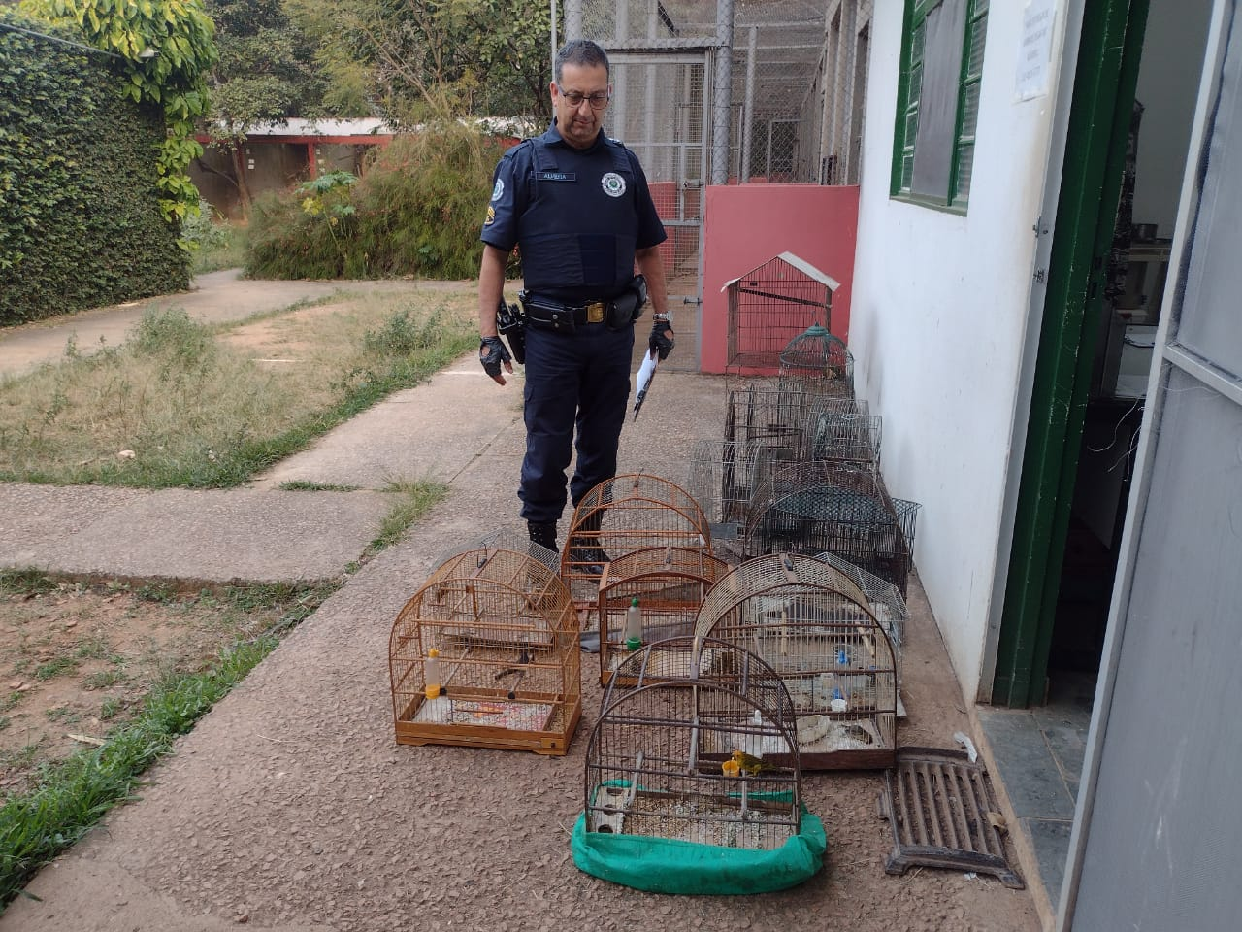
Apreensão de 5 aves realizada pela GM de Valinhos no dia 27-07-22.
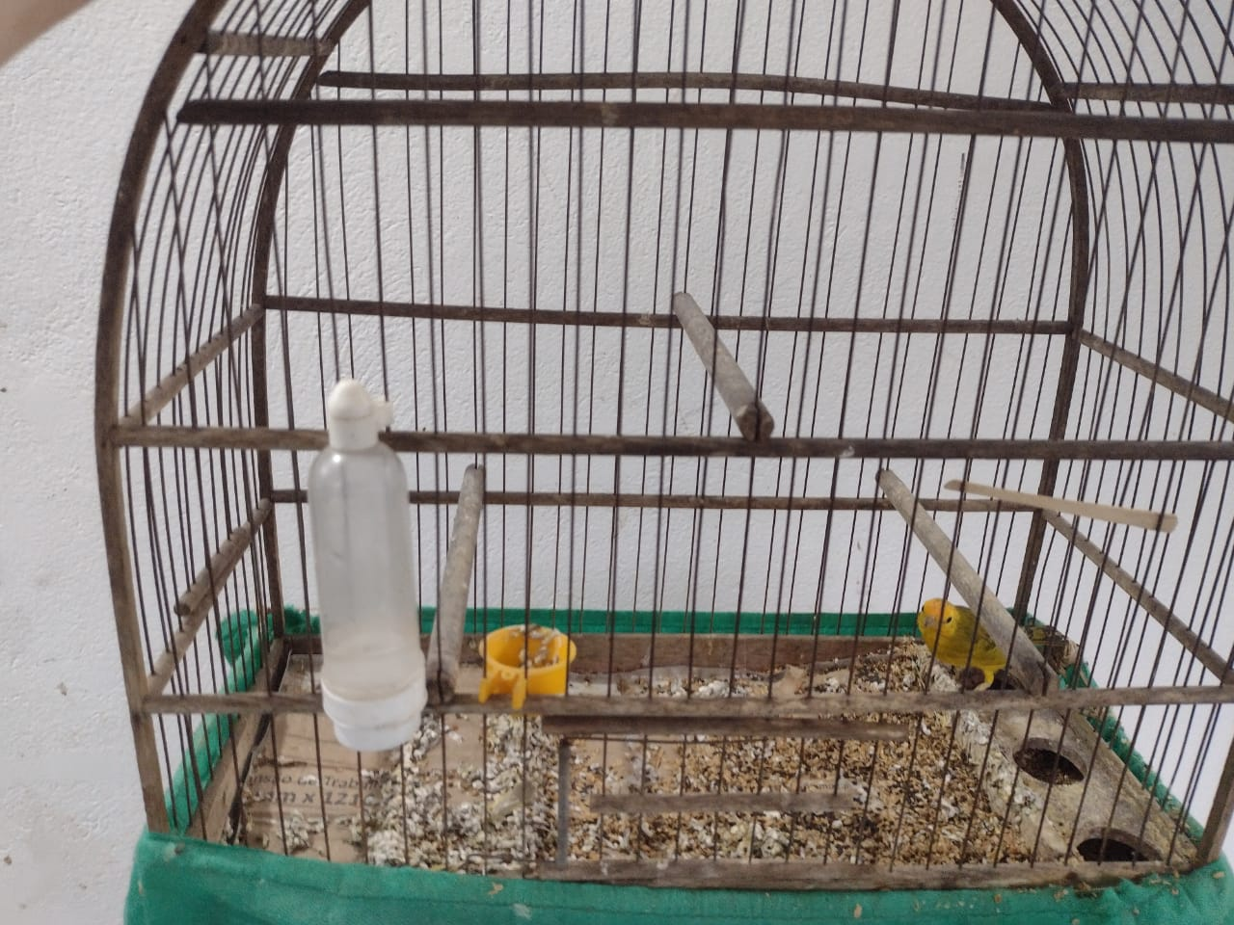
(39137) – Canário-da-terra.

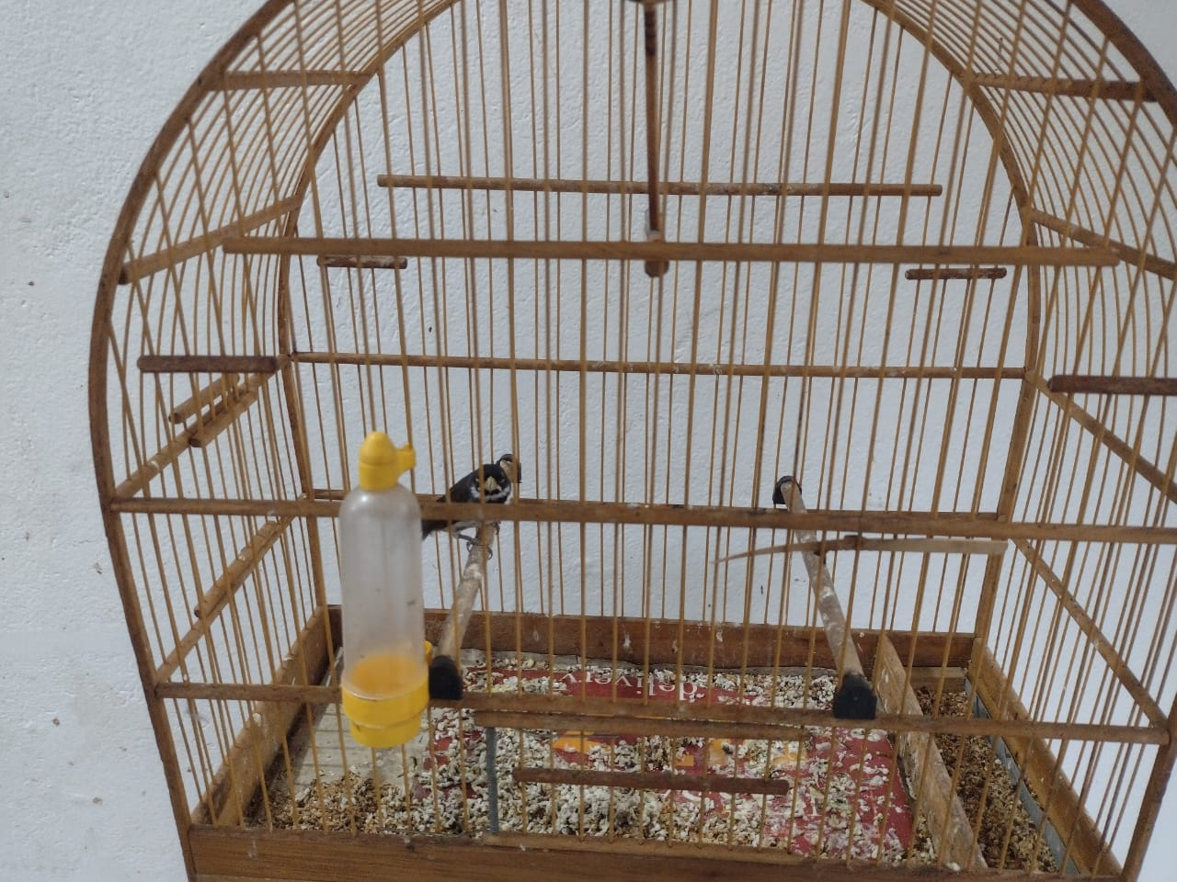
(39138) – Coleirinha.
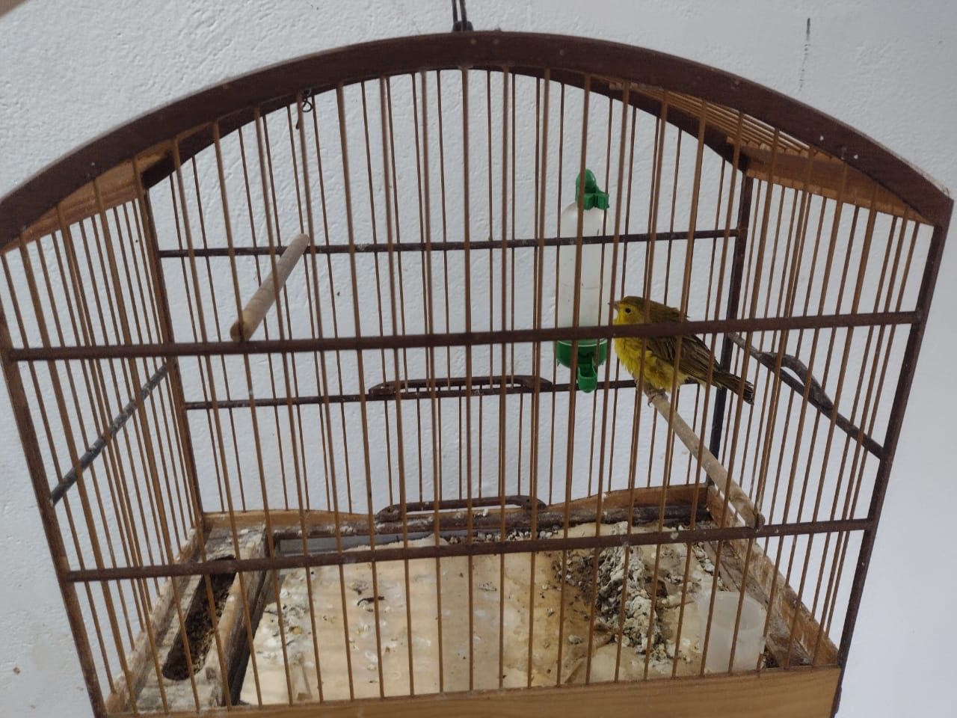
(39139) – Canario-da-terra.

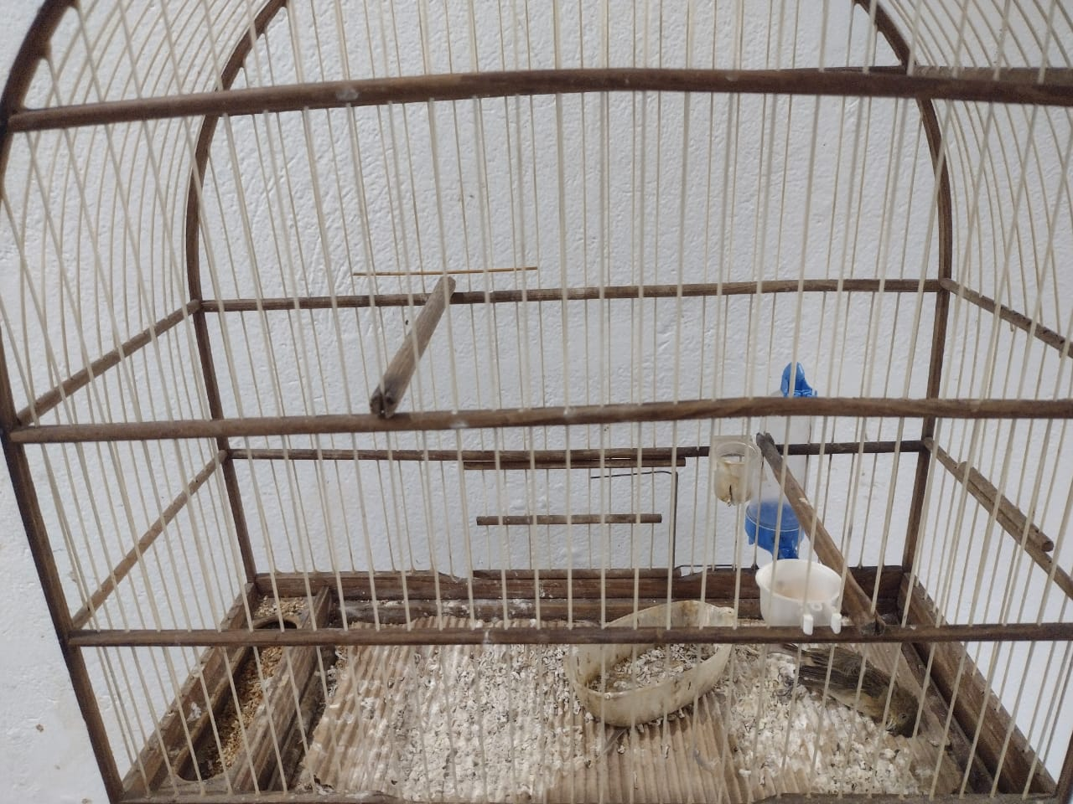
(39140) – Coleirinha.

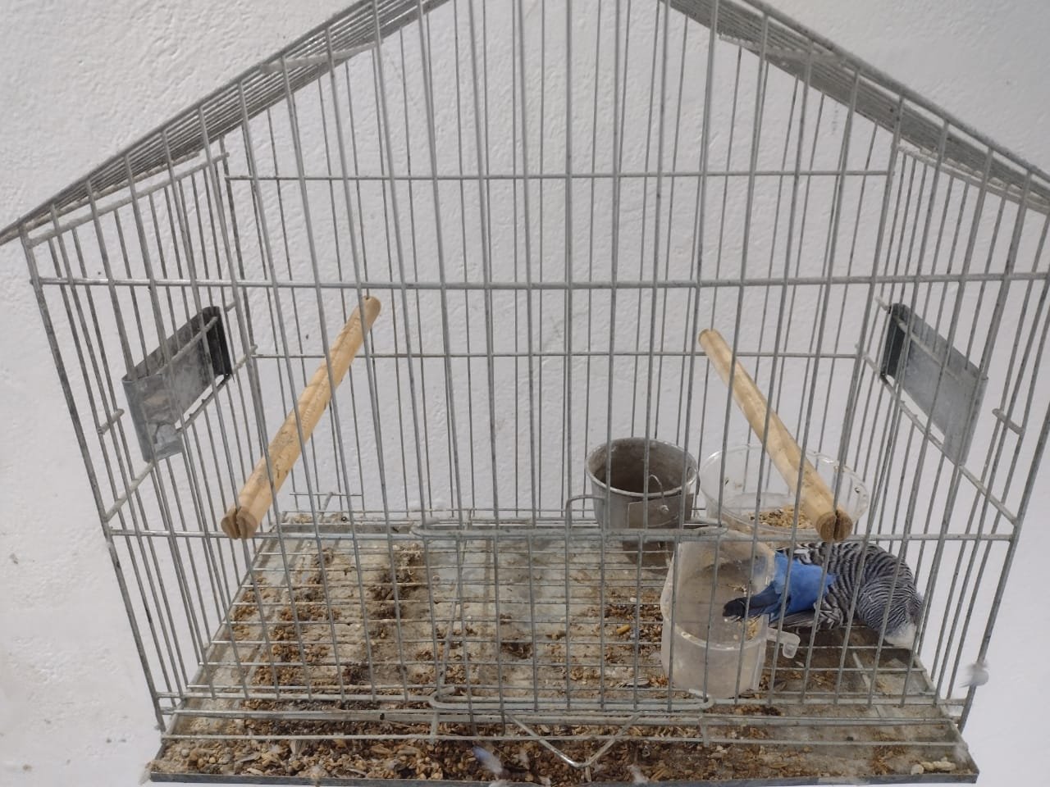
(39141) – Periquito-australiano.

